Рекомендации по организации образовательной деятельности для родителей воспитанников средней группы №10
МАДОУ «Детский сад № 104» комбинированного вида, находящихся в условиях самоизоляции.
Время каждой деятельности: 20 минут.
Перерыв между деятельностью: 10 минут.
Понедельник
1.Развитие речи. « Составление рассказа по картине: Ежики на поляне».
Рекомендации к проведению: рассмотрите с ребенком картинку, что на ней изображено. Предложите составить рассказ по этой картине.

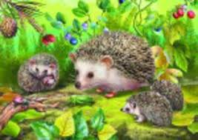
Поиграйте в игру «Хорошо- плохо».
Рекомендации: игра поможет ребенку в формировании эмоциональных составляющих в общении.
2.Аппликация «Улитка»
Рекомендации: Обсудите с ребенком какого размера и цвета будет ваша улитка.
Для аппликации понадобится: ножницы, цветная бумага, картон, клей, фломастер, влажные салфетки.

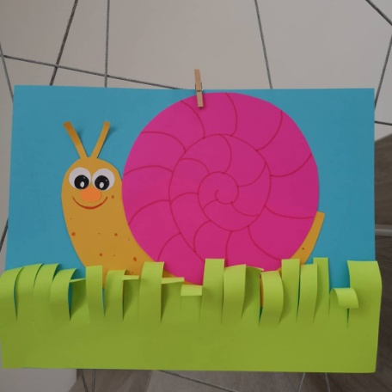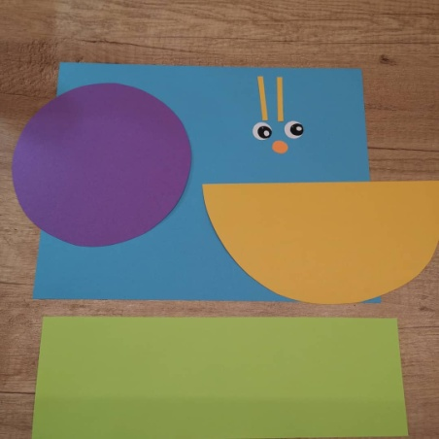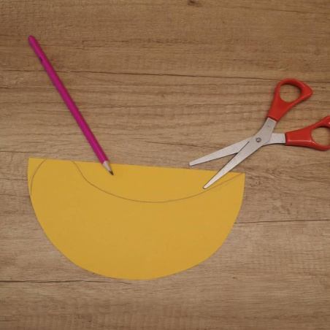
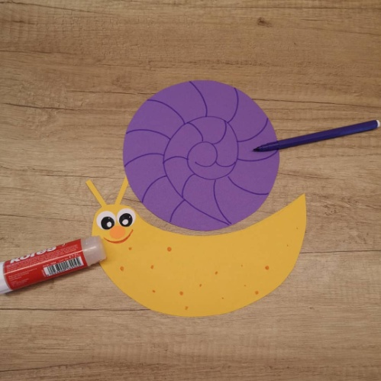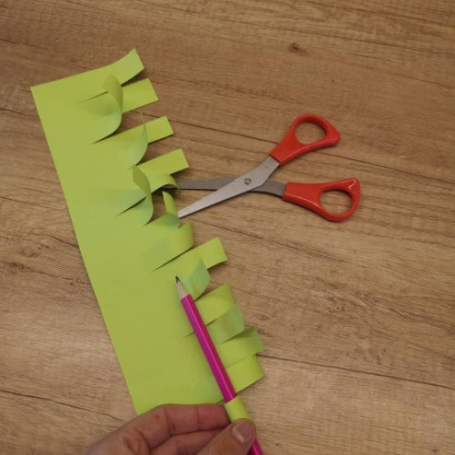
Вторник
Формирование элементарных математических представлений.
«Знакомство с цилиндром».
Рекомендации: Покажите ребенку как выглядит цилиндр, сравните его сходство с другими геометрическими предметами . Совместно с ребенком можно нарисовать цилиндр на бумаге и раскрасить его.
Создайте игровую ситуацию «Строим дом». Необходимые материалы: шары, цилиндр, кубы разного цвета и величины из детского конструктора. В ходе игры повторите названия геометрических фигур.
Поиграйте в игру «Найди тень».
Рекомендации: предложите ребенку найти подходящую тень к каждой картинке.
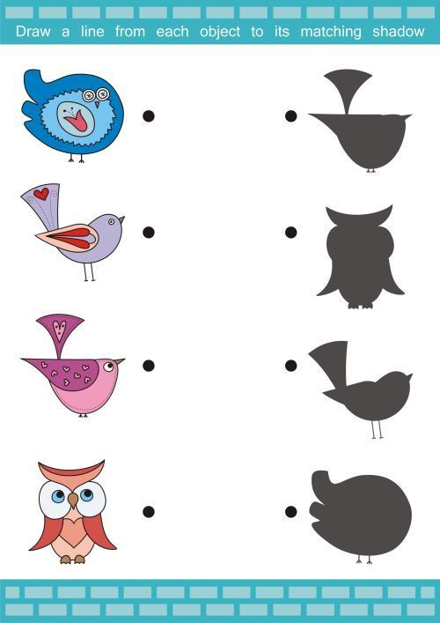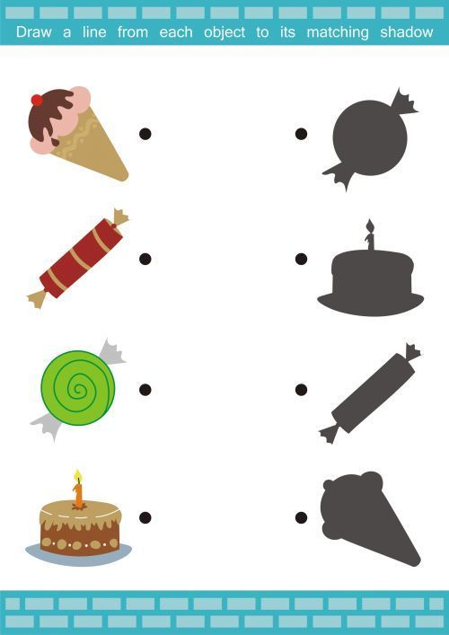
2.Физкультура
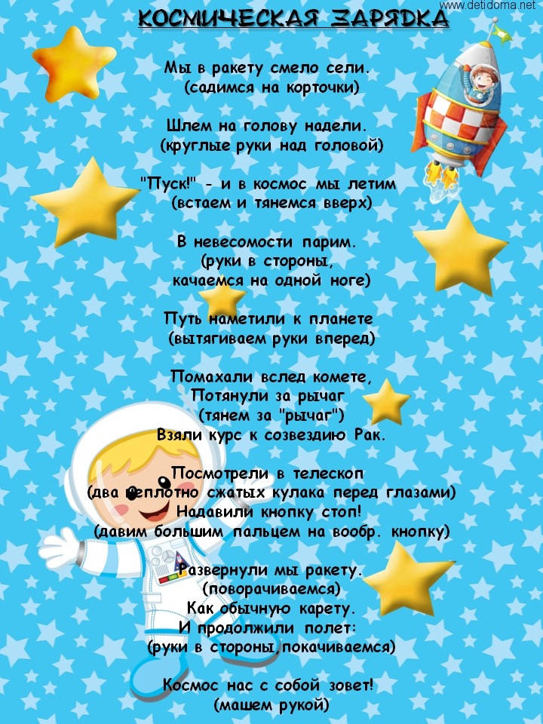
Выполняйте рекомендации инструктора по физической культуре.

Среда
Лепка
Тема: «Разные рыбки»
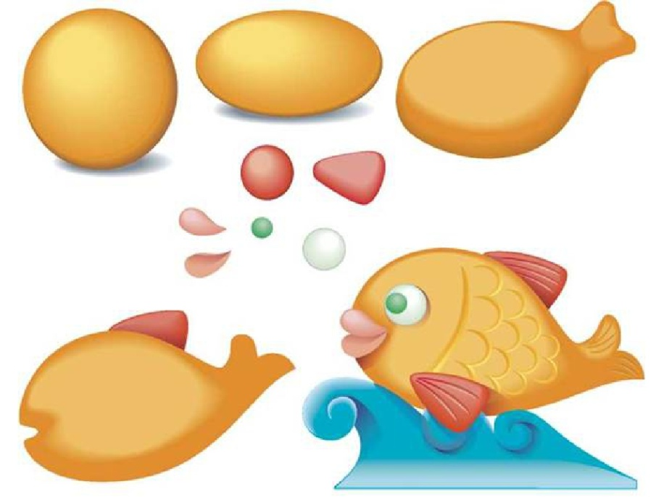
Необходимые материалы: Пластилин, доски для лепки, стеки, игрушечные рыбки.
Рекомендации к проведении: Закрепляйте знание приемов изготовления предметов овальной формы (раскатывание прямыми движениями ладоней, лепка пальцами). Закрепляйте приемы оттягивания, сплющивания при передаче характерных особенностей рыбки; учить обозначать стекой чешуйки, покрывающие тело рыбки.

Музыка
Рекомендации музыкального руководителя.
1. Музыкально-ритмические движение: «Веселые ножки», рус. нар. мелодия, обраб. В. Агафонникова .
Учите различать и передавать в движении ярко контрастные части музыки. https://lightaudio.ru/mp3/веселые%20ножки
2. Прослушайте произведение «Марш», муз. Ю. Чичкова
Учите ребенка слушать инструментальную пьесу, обращать внимание на изменение динамики.
https://x-minus.me/track/271506/лесной-марш
3. Спойте песенку «Машина», муз. Т. Попатенко , и «Цыплята», муз. А. Филиппенко
Учите детей петь протяжно, весело, отчетливо произнося слова.
https://mu.fm/track/masina-popatenko-dyvvwjk
https://inkompmusic.ru/?song=Филиппенко+–+Цыплята

Проговорите с детьми чистоговорки.
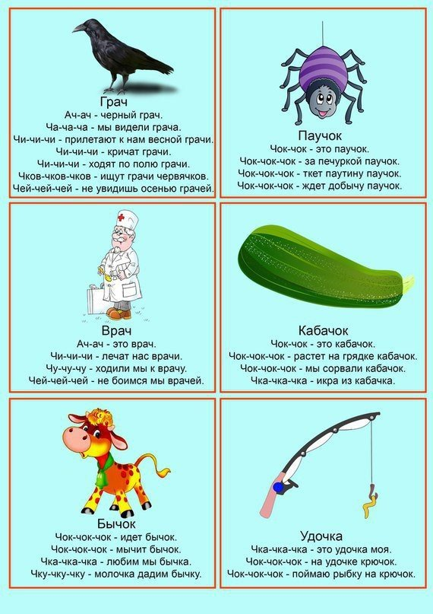
Четверг
Ознакомление с окружающим миром.
«Мой город». https://www.youtube.com/watch?v=c_30C9rsduM
Рекомендации: Расскажите ребенку о истории города в котором мы живем. Каким он был, что изменилось. Покажите и расскажите о памятниках культуры, о музеях. Обсудите каким может стать город. Предложите ребенку нарисовать Саранск будущего, каким станет город через 100 лет.
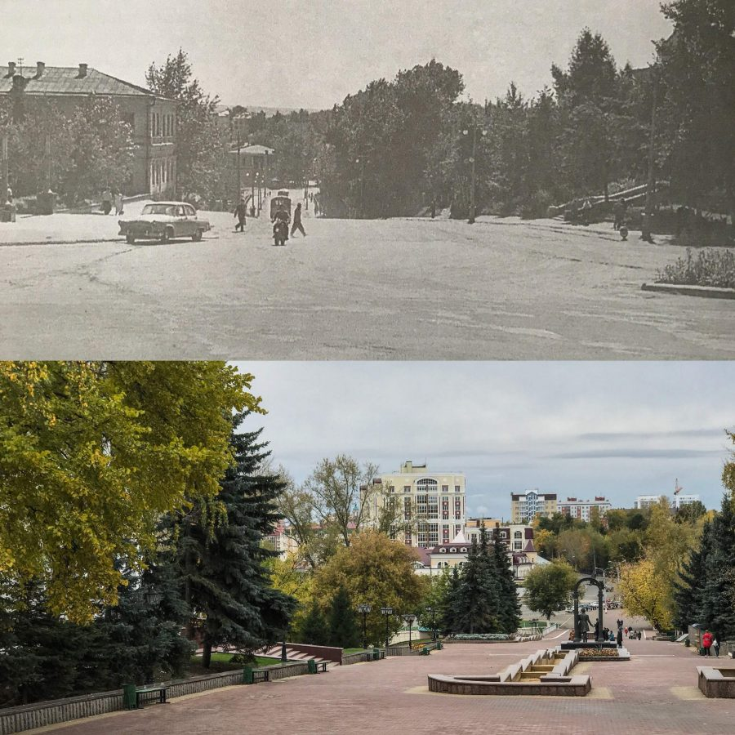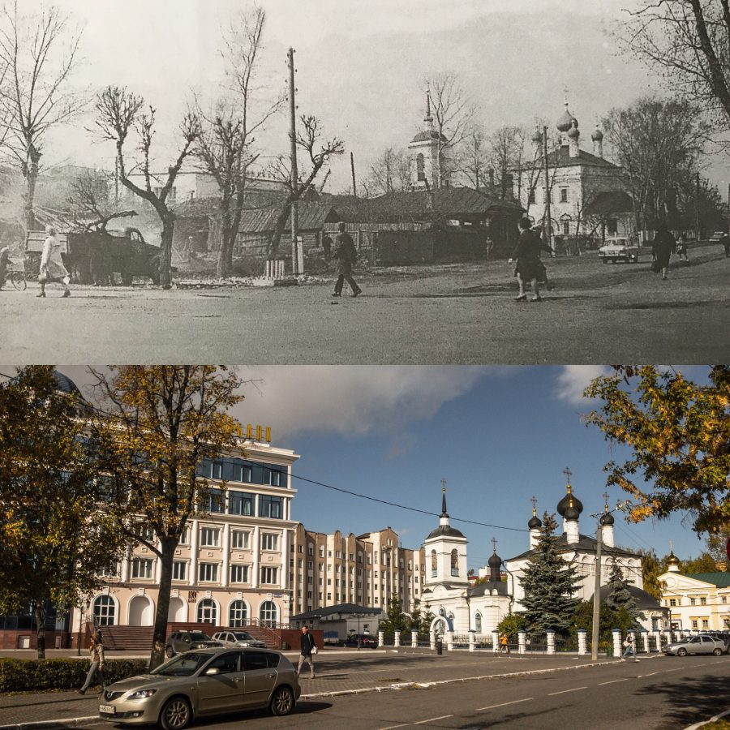

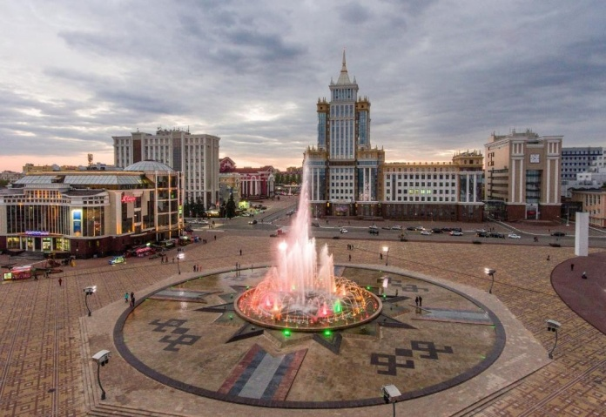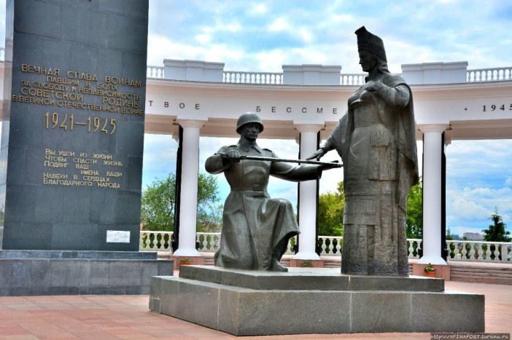
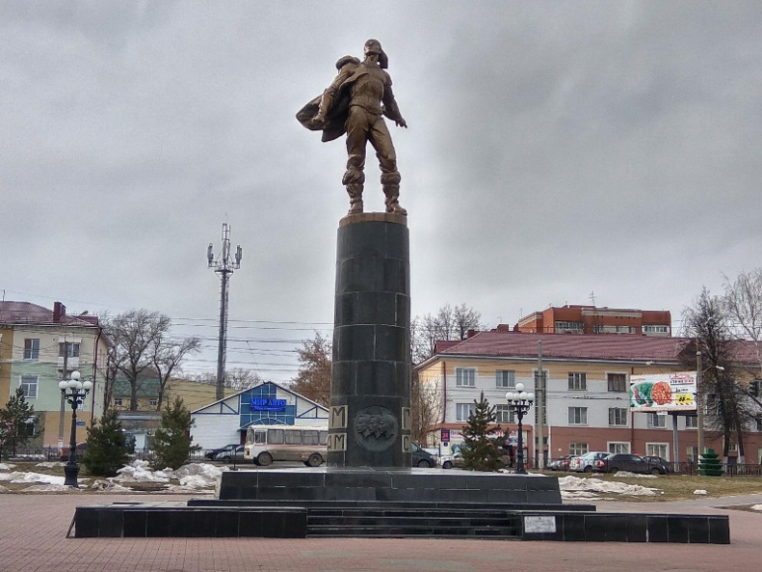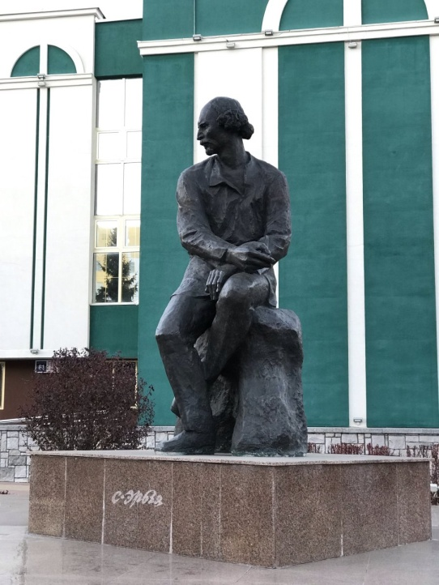
2.Физкультура

Пятница 17.04.20
Рисование
Тема: «Сказочный домик-теремок»

Необходимые материалы: Книги с иллюстрациями сказочных домиков, фигурки зверушек из сказки «Теремок», краски, бумага, салфетка, кисть.
Рекомендации по проведению: Учите детей передавать в рисунке образ сказочной избушки. Развивайте образные представления, воображение, самостоятельность и творчество в изображении и украшении сказочного домика.
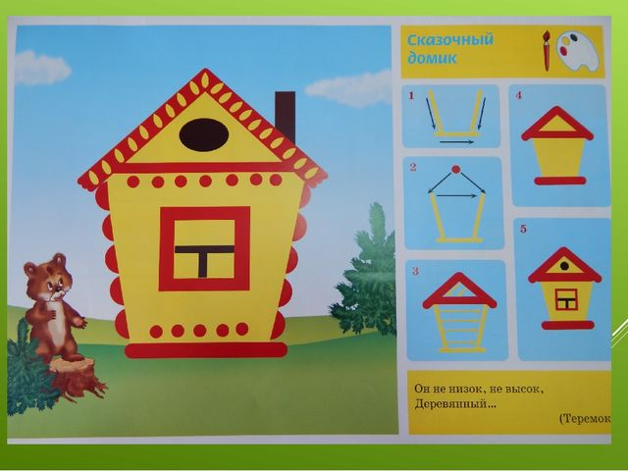
Музыка
1. Музыкально-ритмические движение: «Веселые ножки», рус. нар. мелодия, обраб. В. Агафонникова .
Учите различать и передавать в движении ярко контрастные части музыки. https://lightaudio.ru/mp3/веселые%20ножки
2. Прослушайте произведение «Марш», муз. Ю. Чичкова
Учите ребенка слушать инструментальную пьесу, обращать внимание на изменение динамики.
https://x-minus.me/track/271506/лесной-марш

3. Спойте песенку «Машина», муз. Т. Попатенко , и «Цыплята», муз. А. Филиппенко
Учите детей петь протяжно, весело, отчетливо произнося слова.
https://mu.fm/track/masina-popatenko-dyvvwjk
https://inkompmusic.ru/?song=Филиппенко+–+Цыплята

Прочитайте ребенку детскую художественную литературу: С.Я. Маршак «Усатый- полосатый», «Совушка умная головушка».
https://skazki.rustih.ru/smeshnye-veselye-skazki/

